GitLab的使用及项目提交

1. 首先需要有自己的Git账号。
2. 进入GitLab选择公司的项目点击，新建一个属于自己的项目。
3. 有个图标是fork(创建一个属于自己账户的分支)，点击创建。

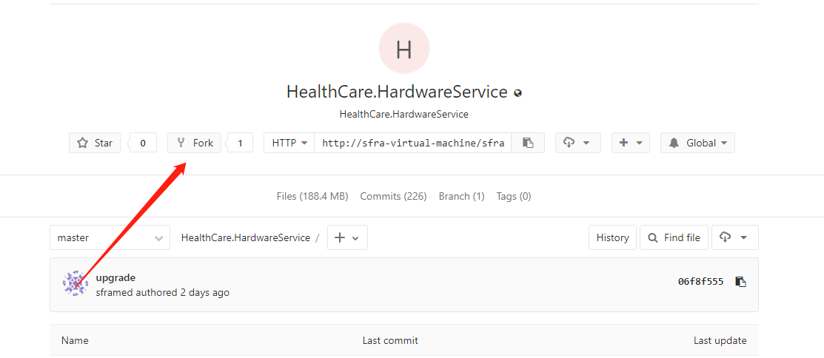

4.然后进入新的页面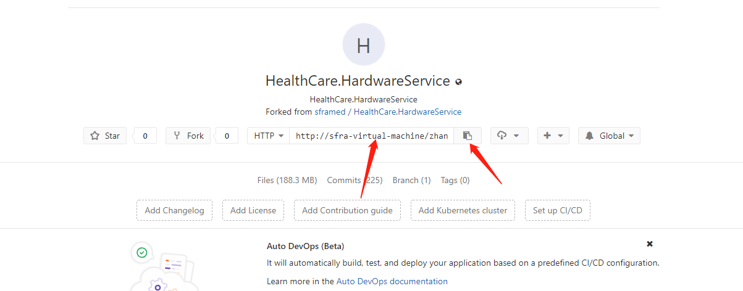复制链接。

5.本地电脑中新建文件夹，运行命令 git clone 复制的链接，

将自己分支的项目导入本地，即可进行代码修改等操作。

6.代码修改后可从自己的分支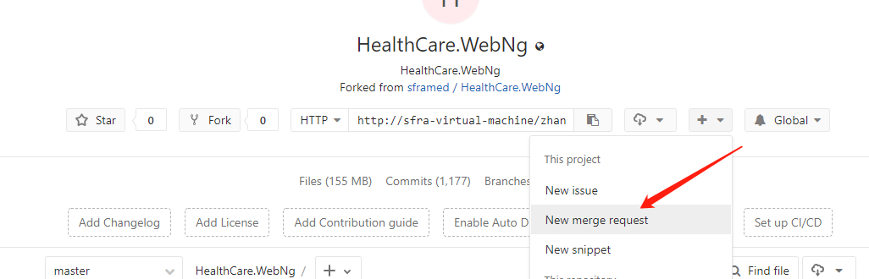 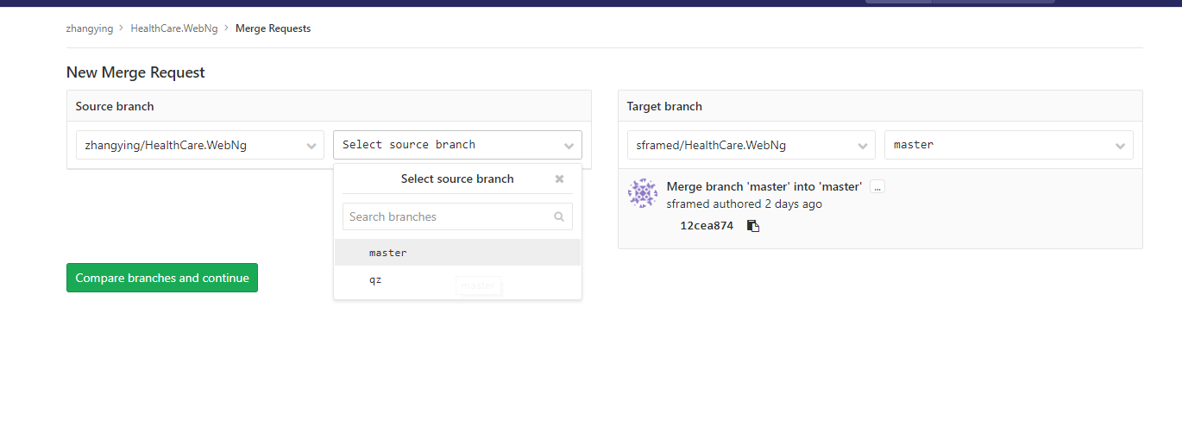 merge合并提交到主支，审核后将提示所提交合并的内容，及上传更新成功。